ЗАМЕТКИ К ИСТОРИИ РОДА 1781 – 1810

…продолжал службу воинскую… и напоследок по вступлении уже в статскую службу … при определении в Нарымский уездный суд заседателем…

Известно, что многочисленные и разнообразные функции Горной канцелярии отошли к областным (с 1783 г. – губернским) учреждениям. Руководство заводами и рудниками было передано в руки Казённого департамента Колыванской области (с 1783 г. – Казённая палата Колыванской губернии), при котором была организована Горная экспедиция. Кроме неё в составе Казённого департамента (Казённой палаты) функционировало ещё 7 структурных подразделений. Вот как об этих преобразованиях пишут алтайские историки В. Н. Разгон и Т. Н. Соболева: «В соответствии с новым курсом в 1779 г. административно-полицейское и судебное управление приписным населением Колывано-Воскресенского горного округа отделялось от хозяйственного, в связи с чем упразднялась Горная канцелярия и земские управители. Создавалась отличная от ранее существовавшей административная система, находившаяся в зависимости сразу от двух высших инстанций империи Кабинета и Сената» и далее «Производственные дела из Канцелярии Колывано-Воскресенского начальства в 1780 г. поступили в Казенный департамент Колыванской области (с 1783 г. – Казенную палату Колыванской губернии), при которых действовала Горная экспедиция. Казенный департамент под председательством поручика областного правителя и с участием директора экономии, асессора, казначея, советника и асессора горных дел занимался ревизскими, налоговыми, домостроительными, соляными, питейными, подрядными и прочими финансово-хозяйственными вопросами по области, среди которых особое место принадлежало горнозаводским»¹

Сведения о службе нашего предка, Александра Ивановича Курдюмского, были найдены в Адрес-календарях, издаваемых Императорской Академией наук. В них дана «Общая роспись начальствующих и прочих должностных лиц по всем управлениям в Российской империи».
«1782. – Тобольское наместничество. /…/ В Колыванской области. В Областном правлении: /…/ В Казенном департаменте: /…/ В щетной Экспедиции: /…/ В винной и соляной экспедиции /…/ Областный Казначей: Капитан, Александр Иванов сын Курдюмский; 1783. – Тобольское наместничество. /…/ В Колыванской области. В Областном правлении: /…/ В Казенном департаменте: /…/ В щетной Экспедиции: /…/ В винной и соляной экспедиции /…/ Областный Казначей: Капитан, Александр Курдюмский; 1784. – Тобольское наместничество. /…/ В Колыванской области. /…/ В Казенной палате: /…/ Губернский Казначей: Капитан, Александр Иванович Курдюмский; 1785. – Колыванское наместничество. /…/ В экспедициях: В первой, /…/ В шестой, Губернский Казначей Александр Иванов сын Курдюмский; 1787. – Тобольское наместничество. /…/ Колыванское наместничество. В Палатах: В экспедициях: В винной и соляной экспедиции: /…/ Губернский Казначей Александр Иванович Курдюховской; 1788. – Тобольское наместничество. /…/ В Колыванской губернии. В Палатах: /…/ Казенных дел: /…/ Губернский Казначей, Капитан Александр Иванов сын Курдямской»²

По данным алтайского историка Алексея Анатольевича Пережогина стало известно, что «…денежное содержание Колывано-Воскресенского батальона по штатам 26 августа 1764 г. /…/ капитан 200, поручики по 120, подпоручикам и прапорщикам по 100; сержанты: старшие по 36, младшие по 15».
В 1797 г. военнослужащим Колывано-Воскресенского батальона была предоставлена пенсия: майорам – 100, капитанам – 60, поручикам – 50, подпоручикам и прапорщикам – 40, унтер-офицерам и рядовым «по званиям их» - от 25 до 8 руб.
«…денежное содержание Колыванской горной штатной команды по штатам 3 января 1802 г. /…/ капитаны по 350, поручики по 240 /…/»³

В Интернете был опубликован «Список классных чинов Колывано-Воскресенского (Алтайского) горного округа»: «Курдюмский Александр Иванович (1742 г.р.), военный офицер»⁴. Так мы узнали точный год рождения нашего предка.

Процесс образования в Сибири своего контингента классных чиновников складывался за счёт различных местных источников. Обер-офицеров, которые уходили в отставку, а затем через некоторое время поступали на гражданскую службу, переводили в соответствующие «статские» ранги. Эта мера серьёзно задерживала отток служилого по происхождению дворянства с государственной службы, ибо даже временный уход с неё приводил к утрате статуса потомственного дворянства, который до 1788 года давал уже низший офицерский чин прапорщика или мичмана на флоте.
В указателе В. П. Степанова «Русское служилое дворянство второй половины XVIII века (1764-1795)»⁵ указаны лица, которые были включёны в Адрес-календари. В их числе и Александр Иванович Курдюмский, хотя во дворянство он был возведён лишь 2 апреля 1801 года, прослужив в чине капитана 20 лет.
«1812 года Апреля 30 числа. Мы нижеподписавшиеся по содержанию всемилостивейше пожалованной Благородному Российскому дворянству апреля в 21 день 1785 года и высочайше утвержденной и личным Манифестом изданным апреля во 2 день 1801 года дворянской грамоты…»;
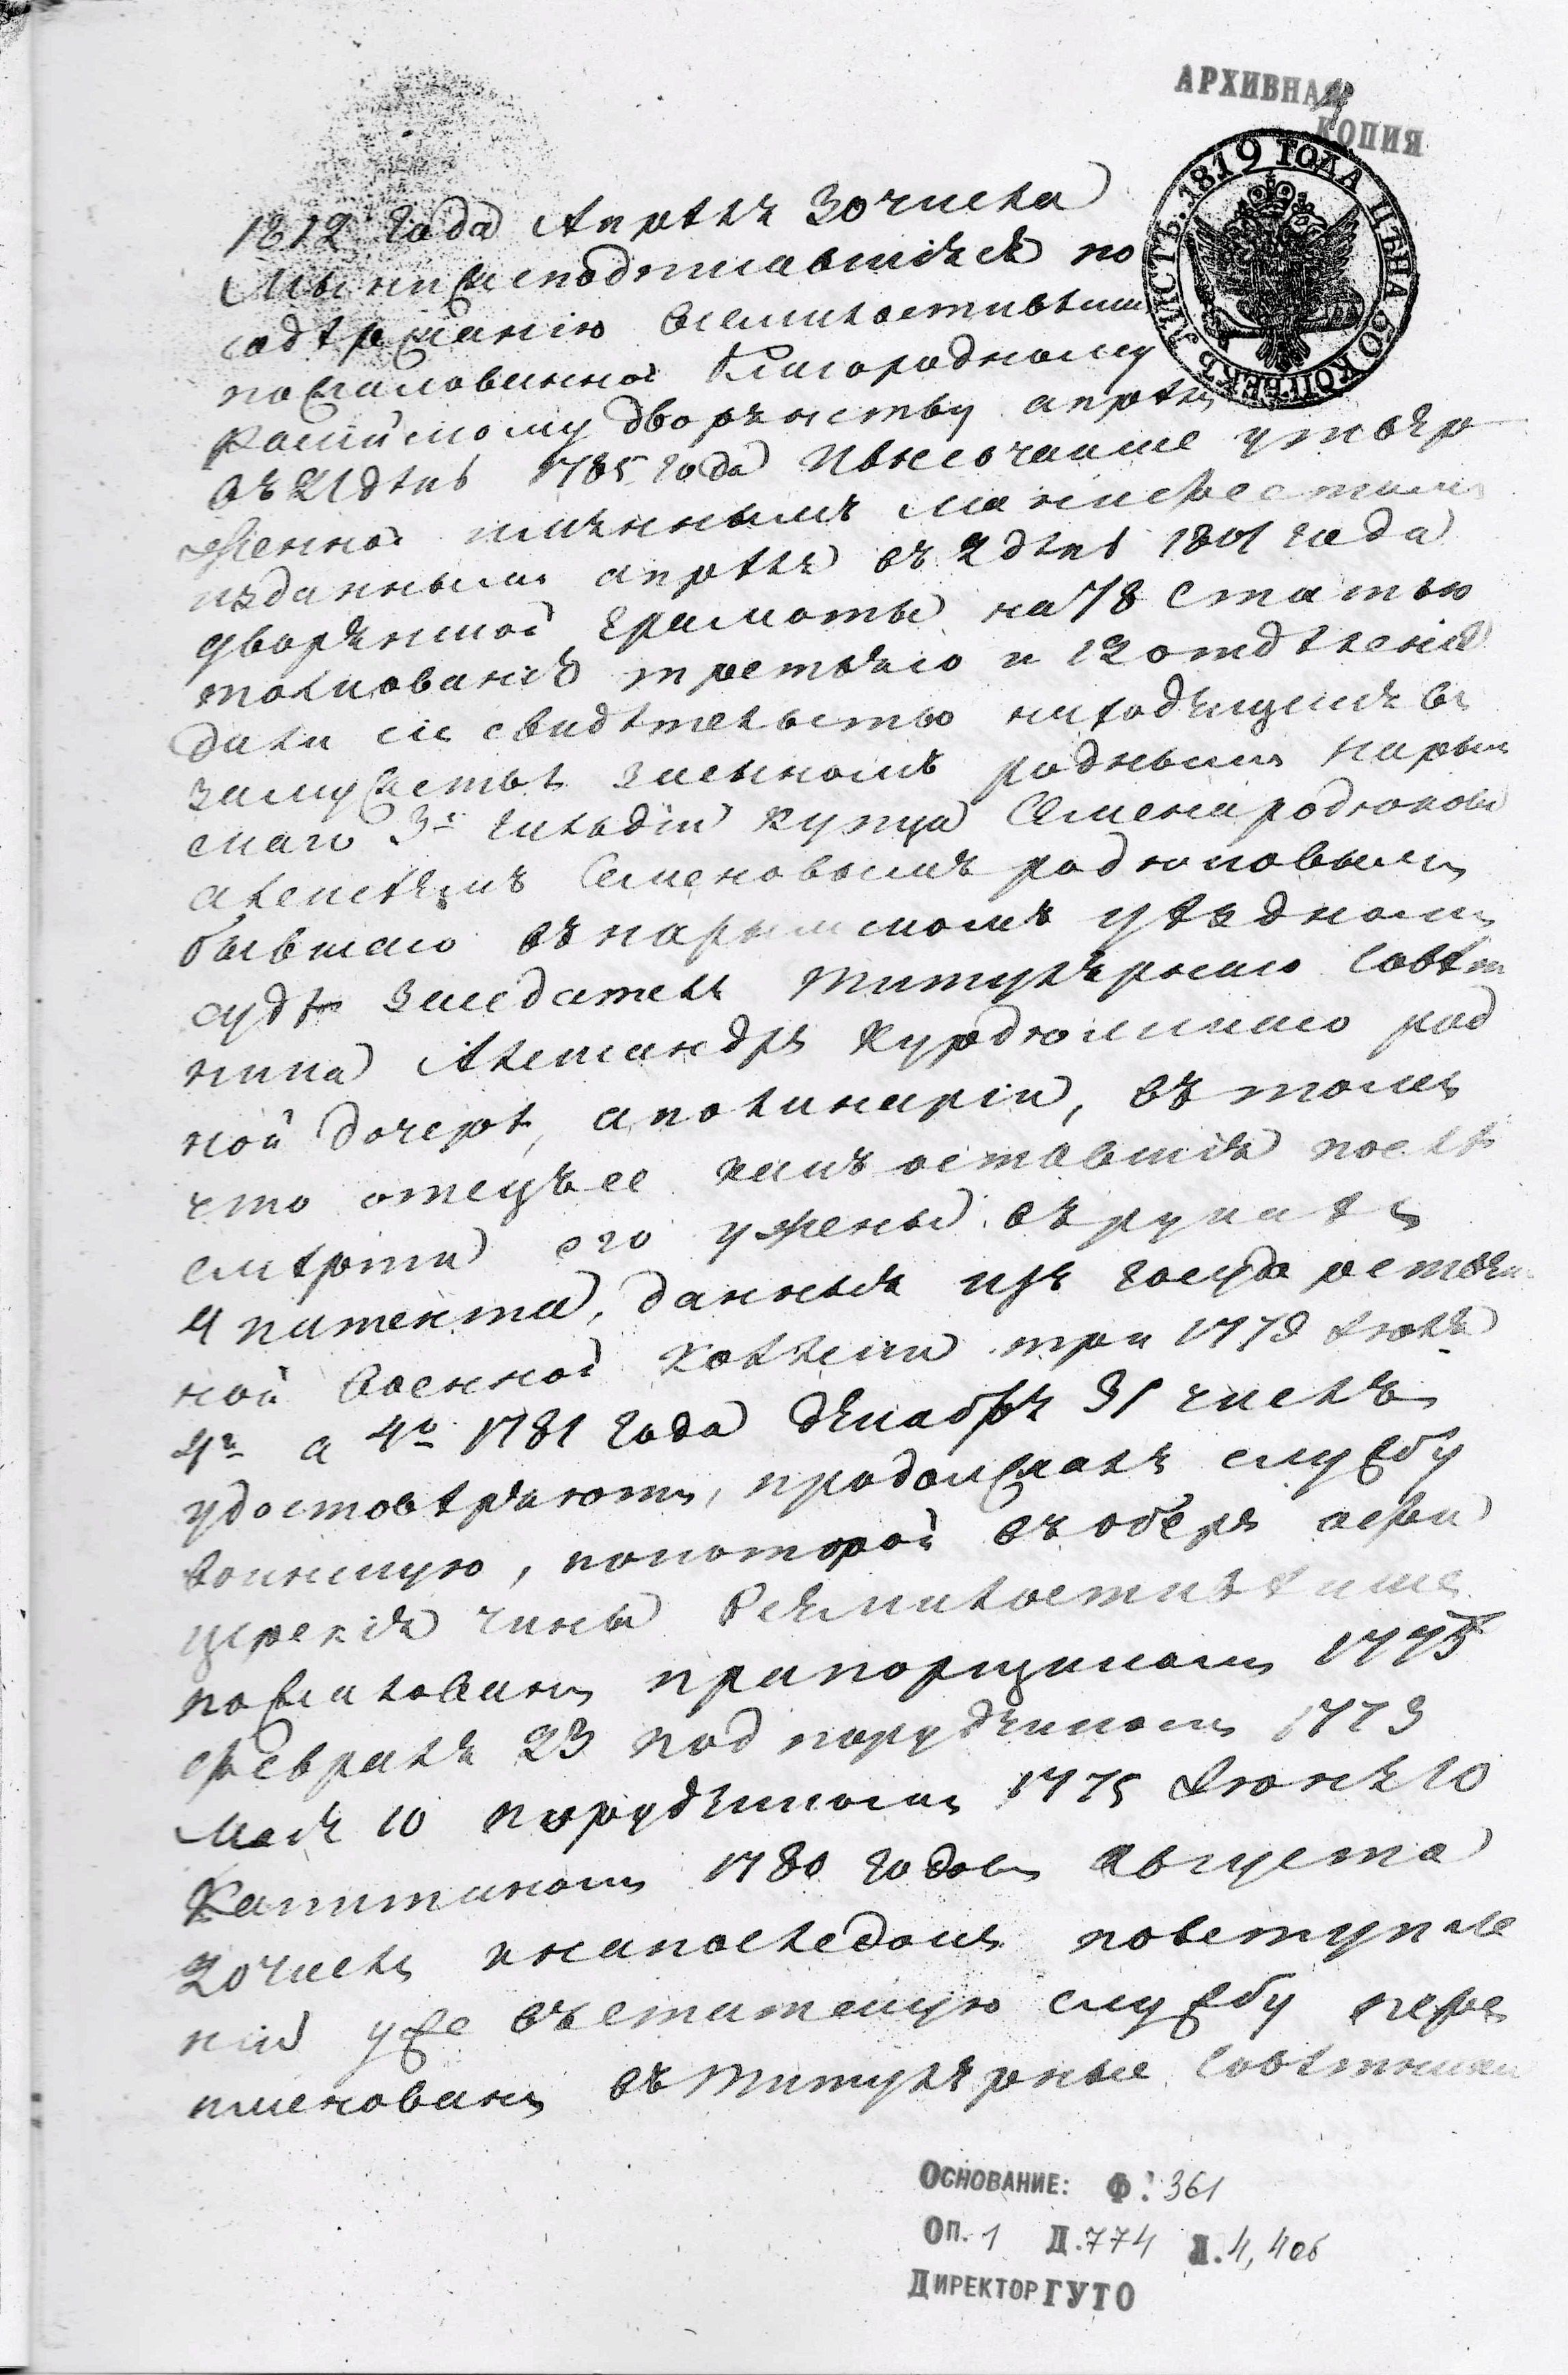
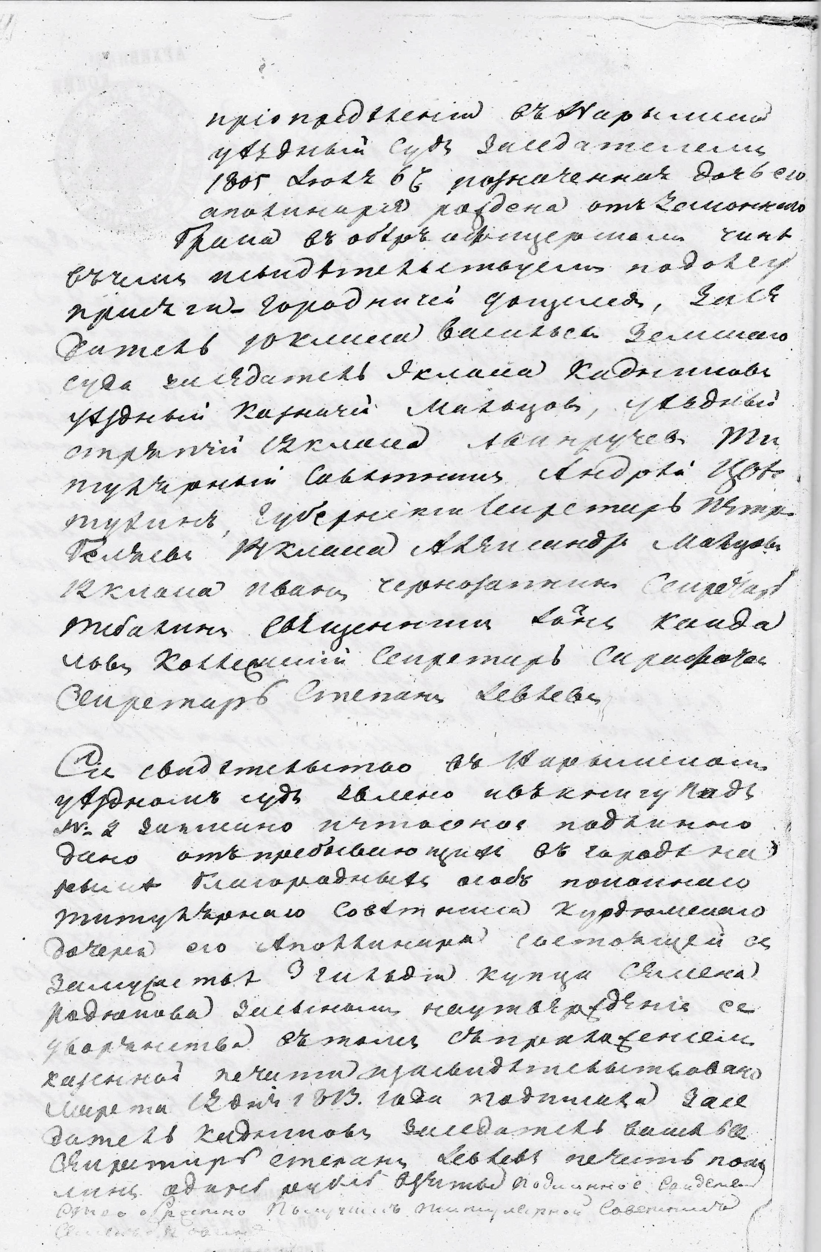

Страницы из «Дела о совершении купчей крепости»

«…продолжал службу воинскую, по которой в обер офицерские чины Всемилостивейше пожалован прапорщиком 1773 февраля 23 подпорудчиком 1773 мая 10 порудчиком 1775 июня 10 капитаном 1780 года августа 20 числа и напоследок по вступлении уже в статскую службу переименован в Титулярные Советники при определении в Нарымский уездный суд заседателем 1805 июля 6 ч …»⁶.

В 1804 году была образована Томская губерния и Колывано-Воскресенский горный округ включён в её состав. А уже 6 июля 1805 года Александр Иванович был определён в Нарымский уездный суд заседателем, где и прослужил в течение 5 лет до своей кончины в 1810 году в возрасте 67-68 лет.

«Томская губерния. В Нарыме: Городничий, Колл: Асс: Николай Иванович Кощенец. В Уездном Суде: Судья, Над: Сов: Осип Федорович Зимин. Заседатели: 9го кл: Александр Иванович Курдюмский, 12го кл: Яков Степанович Сергеев. Секретарь, 12го кл: Василий Табанин. /…/ Винной Пристав, 9го кл: Дмитрий Васильевич Асташев»; «Томская губерния. В Нарыме: Городничий, Над: Сов: Николай Иванович Кощенец. В Уездном Суде: Судья, Над: Сов: Осип Федорович Зимин. Заседатели: Тит: Сов: Александр Иванович Курдюмский, Губ: Секр: Яков Степанович Сергеев. Секретарь, Губ: Секр: Василий Егорович Табанин…»; «Томская губерния. В Нарыме: Городничий, Над: Сов: Николай Иванович Кощенец. В Уездном Суде: Судья, Над: Сов: Осип Федорович Зимин. Заседатели: Тит: Сов: Александр Иванович Курдюмский и Губ: Секр: Иван Щербаков. Секретарь, Кол: Секр: Гаврила Бурмакин…»; «Томская губерния. В Нарыме: Городничий, Над: Сов: Николай Иванович Кощенец. В Уездном Суде: Судья, Над: Сов: Осип Федорович Зимин. Заседатели: Тит: Сов: Александр Иванович Курдюмский и другаго вакансия. Секретарь, Кол: Секр: Гаврила Бурмакин…»; «Томская губерния. В Нарыме: Городничий, Над: Сов: Николай Иванович Кощенец. В Уездном Суде: Судья, Над: Сов: Осип Федорович Зимин. Заседатели: Тит: Советники: Александр Иванович Курдюмский и Лев Иванович Кадышев. Секретарь, Кол: Секр: Гаврила Бурмакин…»; «Томская губерния. В Нарыме: Городничий, Над: Сов: Николай Иванович Кощенец. В Уездном Суде: Судья, Над: Сов: Осип Федорович Зимин. Заседатели: Над: Сов: Михайло Яковлевич Охотников, и Кол: Асс: Лев Иванович Кадышев...»⁷.

¹Соболева Т. Н., Разгон В. Н. Очерки истории кабинетского хозяйства на Алтае (вторая половина XVIII – первая половина XIX в.). Управление и обслуживание. Барнаул: Изд-во Алт. ун-та, 1997. – С. 32, 33.
²Адрес-календарь. Общая роспись начальствующих и прочих должностных лиц по всем управлениям в Российской империи… Пг.: Императорская Академия наук, 1782. – С. 443; 1783.– С. 457; 1784. – С. 473; 1785. – С. 379; 1787. – С. 346; 1788. – С. 325.
³Пережогин А. А. Военизированная система управления Колывано-Воскресенского (Алтайского) горного округа (1747-1871 гг.): Монография. Барнаул: Изд-во Алтайск. ун-та, 2005. – С. 198: Прилож. 13; С. 108; С. 199: Прилож. 14.
⁴Пережогин А. А. Чиновничество Алтая (1747-1871 гг.): Справочник личного состава. Барнаул: Азбука, 2012. – С. 71.
⁵Русское служилое дворянство второй половины XVIII века (1764-1795)/сост. В. П. Степанов. СПБ: Академический проект, 2003.
⁶Дело о совершении купчей крепости на проданных коллежским асессором Путьковским купецкой жене Родюковой дворовых людей// ГБУТО ГА (Тобольск). Ф. И-361. Оп. 1. Д. 774. – Л. 4, 4 об.
⁷Адрес-календарь. Общая роспись… Ч. 2: 1806. - С. 325; 1807. – С. 350-351; 1808. - С. 341; 1809. – С. 323; 1810. – С. 325-326; 1811. – С. 339-340.

